  Universidade Federal de  Campina Grande  Centro de Engenharia Elétrica e Informática |  | Relatório Técnico
DSC  Departamento de Sistemas e Computação |  | N° DSC/002/07
 |  | Comparativo de Classificadores com a Plataforma Weka
 |  | Gilson Pereira dos Santos Júnior
UFCG/CEEI/DSC
gilson@dsc.ufcg.edu.br

 |  | 24 páginas
Av. Aprígio Veloso, 882 — Bodocongó — Caixa Postal 10.106  58.109-970 — Campina Grande — PB — Brasil  Fone: 333-1929 — e_mail: dsc@dsc.ufpb.br  COPIN: Fone / Fax: 333-1698 — e_mail: copin@dsc.ufpb.br |  | Novembro 2007

SUMÁRIO

1. Introdução 4
2. Metodologia 4
3. Modelos Induzidos 4
3.1. ID3 4
3.2. J48 5
3.3. 1R 6
3.4. Naive Bayes 6
3.5. Prisma 7
3.6. Considerações Finais 7
4. Comparativo dos Modelos Induzido 8
5. Conclusão 9

LISTA DE FIGURAS

Figura 1: Resultados estatísticos sumarizados do algoritmo ID3. 5
Figura 2: Resultados estatísticos sumarizados do algoritmo J48 Com Poda. 5
Figura 3: Resultados estatísticos sumarizados do algoritmo J48 Sem Poda. 5
Figura 3: Árvore induzida pelo J48. 6
Figura 5: Resultados estatísticos sumarizados do algoritmo IR. 6
Figura 6: Resultados estatísticos sumarizados do algoritmo Naive Bayes. 7
Figura 7: Resultados estatísticos sumarizados do algoritmo IR. 7
Figura 8: Acurácia de Teste. 8
Figura 9: Comparativo do sumário estatístico dos algoritmos J48 e Naive Bayes, ambos utilizando a técnica de fragmentação stratified ten-fold cross validation. 9

Introdução
O presente trabalho visa induzir um classificador de espécies de flores do gênero Iris através das medidas de comprimento e largura da sépala e da pétala da flor. Para isso, foram comparados os modelos induzidos pelos algoritmos de classificação 1R, ID3, J48 Com Poda, J48 Sem Poda, Prisma e Naive Bayes, juntamente com as técnicas de fragmentação Hold out e Cross Validation, na ferramenta Weka.

Metodologia
A base de dados (iris.arff) utilizada na indução dos modelos foi obtida diretamente do conjunto de dados oferecidos como exemplos pela ferramenta Weka em [Wek07].
Essa base de dados é constituída por 150 instâncias classificadas em: Iris setosa, Iris versicolor e Iris virginica. Para cada instância, os atributos comprimento da sépala, largura da sépala, comprimento da pétala e largura da pétala são oferecidos.
As técnicas de fragmentação empregadas no experimento foram Hold Out (com 2/3 dos dados utilizados para treinamento e 1/3 para testes) e o Stratified Ten-Fold Cross Validation.

Modelos Induzidos
Neste tópico serão apresentados os modelos induzidos neste trabalho. Por motivo de organização, cada seção a seguir irá fornece os resultados obtidos por um determinado algoritmo empregando as técnicas de fragmentação Hold out e Cross Validation.
  - ID3
Inicialmente, os dados foram discretizados, uma vez que, observou-se a impossibilidade de executar o algoritmo ID3 com dados nominais. Após a discretização dos dados, o algoritmo foi executado obtendo os seguintes resultados:

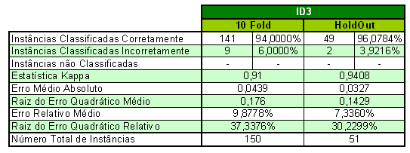
Figura 1: Resultados estatísticos sumarizados do algoritmo ID3.

  - J48
O algoritmo J48 foi executado de duas formas distintas: com poda e sem poda na árvore. Como apresentado nas tabelas abaixo.

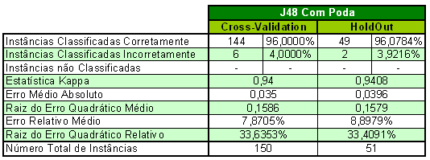
Figura 2: Resultados estatísticos sumarizados do algoritmo J48 Com Poda.

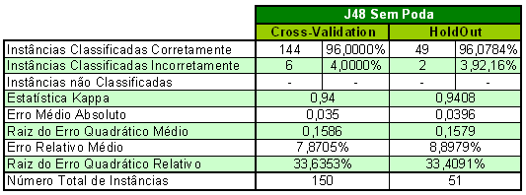
Figura 3: Resultados estatísticos sumarizados do algoritmo J48 Sem Poda.

Analisando os resultados da execução do algoritmo J48 com e sem poda observou-se uma similaridade entre os resultados. Em ambos os casos, os resultados estatísticos foram idênticos, assim como, a árvore gerada pelo algoritmo.

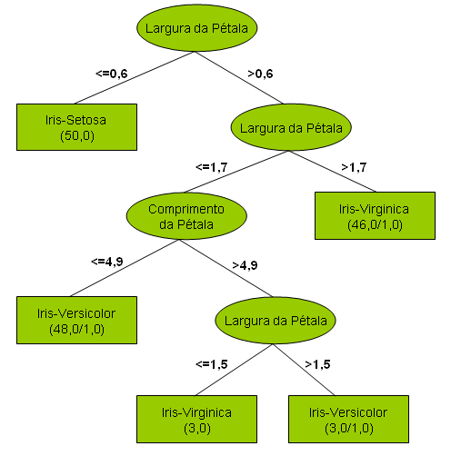
Figura 4: Árvore induzida pelo J48.

  - 1R
Apesar da simplicidade do algoritmo 1R os resultados obtidos foram bastante satisfatórios como mostrado abaixo.

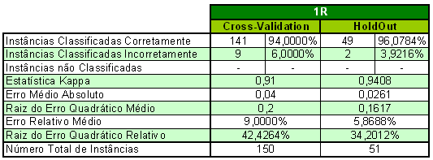
Figura 5: Resultados estatísticos sumarizados do algoritmo IR.

  - Naive Bayes
Os resultados do algoritmo Naive Bayes são mostrados a seguir.

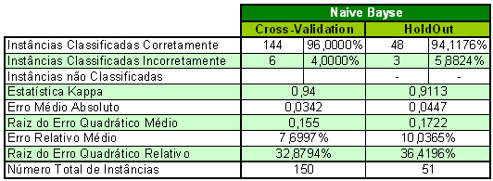
Figura 6: Resultados estatísticos sumarizados do algoritmo Naive Bayes.

  - Prisma
Assim como ocorreu no algortimo ID3 foi necessário discretizar os dados para executar o algoritmo Prisma.

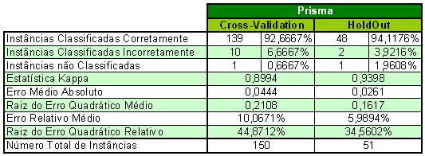
Figura 7: Resultados estatísticos sumarizados do algoritmo IR.

  - Considerações Finais
A etapa de execução dos algoritmos para indução dos modelos utilizando a base de dados da iris foi bastante simples. Esse fato se deve, principalmente, pelo o arquivo está aparentemente bem tratado e formatado. Entretanto, nem sempre a base de dados obtida possui essa característica. Tal fato pode ser observado quando se tenta induzir modelos a partir de bases de dados não previamente tratadas. Essas bases exigem um esforço extra por parte do minerador para efetuar atividades como, por exemplo, a limpeza dos dados ou seleção dos atributos mais representativos.
No capítulo a seguir, os resultados obtidos na indução dos modelos serão analisados.

Comparativo dos Modelos Induzido
Os modelos induzidos obtiveram resultados estatísticos bastante similares. Provavelmente, essa situação ocorreu porque os dados fornecidos na base eram bastante representativos apesar da pequena quantidade de instâncias.
Em primeira análise foi constatada a semelhança dos resultados do algoritmo J48 com e sem poda para ambas as técnicas de fragmentação, assim como, a árvore gerada.
Efetuando uma análise geral acerca da acurácia de teste dos modelos induzidos percebe-se que o algoritmo J48 e o Naive Bayes superaram os demais quando utilizaram a técnica de fragmentação Stratified Ten-Fold Cross Validation. Entretanto, analisando os resultados dos algoritmos executados com a técnica de fragmentação Hold Out surgem 2 novos concorrentes ao J48, o ID3 e 1R, ao mesmo tempo que Naive Bayes apresentou um desempenho um pouco inferior com essa técnica de fragmentação. Isso mostra que a técnica de fragmentação influencia diretamente na acurácia de teste.
Nessa situação, se for considerado que a técnica Hold Out seria a mais indicada para framentação dos dados de treinamento e que o principal critério de desempate seria a simplicidade, o algortimo 1R seria o escolhido. Porém, diante da baixa quantidade de instâncias na base de dados para framentação dos dados de treinamento é indicada a utilização do Stratified Ten-Fold Cross Validation. Sendo assim, o algoritmo J48 e o Naive Bayes levam vantagem sobre os demais.

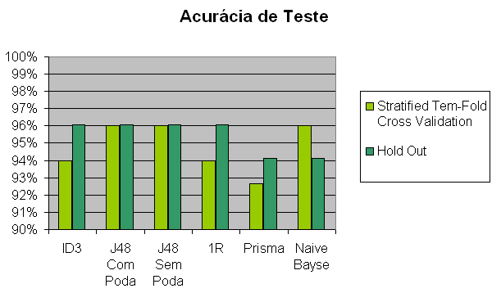
Figura 8: Acurácia de Teste.

Para auxiliar a escolha do modelo os demais dados estatísticos serão avaliados, através do gráfico abaixo.

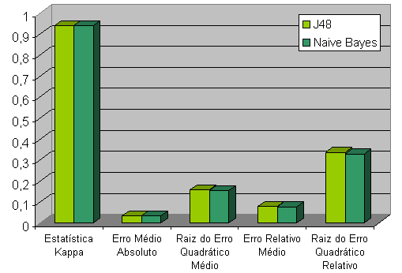
Figura 9: Comparativo do sumário estatístico dos algoritmos J48 e Naive Bayes, ambos utilizando a técnica de fragmentação stratified ten-fold cross validation.

Analisando os demais dados estatísticos oferecidos pela ferramenta Weka como, por exemplo, a estatística Kappa que indica o grau de concordância e os valores de erros conclui-se que o modelo induzido pelo algoritmo Naive Bayes é o mais indicado, um vez que os indicadores de erros, no seu geral, apresentam valores inferiores nesse algoritmo em relação ao J48.

Conclusão
O modelo escolhido nesse comparativo foi induzido pelo algoritmo Naive Bayes. No entanto, devido à pequena diferença de desempenho entre os demais algoritmos outras alternativas poderiam ser escolhidas como, por exemplo, o algoritmo J48 ou 1R dependendo da técnica de framentação empregada e do grau de simplicidade desejado no modelo.
REFERÊNCIAS BIBLIOGRÁFICAS

[Wek07] Weka. http://www.cs.waikato.ac.nz/ml/weka/.

